**Załącznik nr 2**

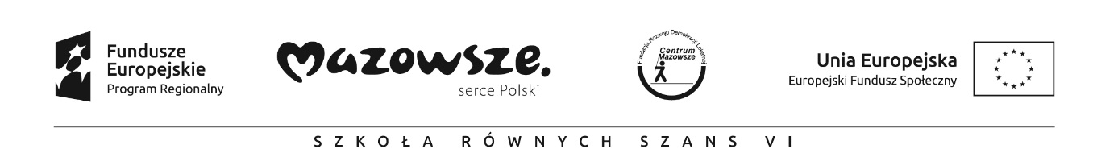

**SZKOŁA RÓWNYCH SZANS – VI EDYCJA**

Projekt współfinansowany przez Unię Europejską w ramach Europejskiego Funduszu Społecznego

**OŚWIADCZENIE UCZESTNIKA PROJEKTU O WYRAŻENIU ZGODY NA PRZETWARZANIE DANYCH OSOBOWYCH**

W związku z przystąpieniem do projektu *„Szkoła równych szans – VI edycja”* realizowanym przez Gminę Klembów z siedzibą w Urzędzie Gminy w Klembowie, ul. gen. F. Żymirskiego 38, 05-205 Klembów/ Szkołę Podstawową im. Jana Pawła II w Kruszu, wyrażam zgodę na przetwarzanie moich danych osobowych oraz danych mojego syna/córki

Oświadczam, iż przyjmuję do wiadomości, że:

1. administratorem tak zebranych danych osobowych jest Minister Rozwoju Regionalnego pełniący funkcję Instytucji Zarządzającej dla Programu „Szkoła równych szans – VI edycja”
2. moje dane osobowe oraz dane mojego dziecka będą przetwarzane wyłącznie w celu udzielenia wsparcia, realizacji niniejszego projektu, ewaluacji, kontroli, monitoringu i sprawozdawczości w ramach Programu;
3. moje dane osobowe oraz ww. uczestnika zajęć mogą zostać udostępnione innym podmiotom wyłącznie w celu udzielenia wsparcia, realizacji niniejszego projektu, ewaluacji, kontroli, monitoringu i sprawozdawczości w ramach Programu;
4. podanie danych jest dobrowolne, aczkolwiek odmowa ich podania jest równoznaczna z brakiem możliwości udzielenia wsparcia w ramach Projektu;
5. mam prawo dostępu do treści swoich danych oraz danych mojego dziecka i ich poprawiania.

………………………. ……………………………………………………

miejscowość data czytelny podpis opiekuna prawnego i uczestnika projektu